ΕΛΛΗΝΙΚΗ ΔΗΜΟΚΡΑΤΙΑ
ΠΕΡΙΦΕΡΕΙΑ ΔΥΤΙΚΗΣ ΜΑΚΕΔΟΝΙΑΣ

ΔΗΜΟΣ ΠΤΟΛΕΜΑΪΔΑΣ

Γραφείο Τύπου
Τηλέφωνο – Fax : 24630/57612
E-Mail: grtyp@ptolemaida.gr

Πτολεμαΐδα, 7 Ιουλίου, 2006

ΔΕΛΤΙΟ ΤΥΠΟΥ

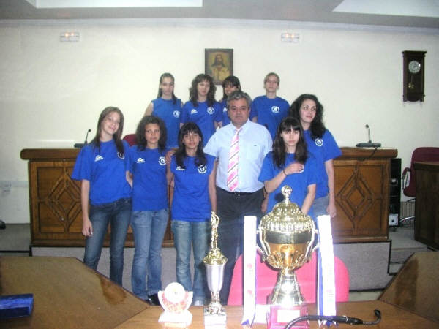

Ο ΔΗΜΑΡΧΟΣ ΠΤΟΛΕΜΑΪΔΑΣ ΔΕΧΘΗΚΕ ΤΑ ΚΟΡΙΤΣΙΑ ΤΟΥ ΑΠΟΛΛΩΝΑ

Τις αθλήτριες και τους προπονητές του Απόλλωνα Πτολεμαϊδας δέχθηκε ο Δήμαρχος Πτολεμαϊδας για να τους συγχαρεί προσωπικά για τη μεγάλη χαρά που έδωσαν στην Πτολεμαϊδα, κατακτώντας το πανελλήνιο πρωτάθλημα κορασίδων, που έγινε στην Τρίπολη.
Ο Δήμαρχος Πτολεμαϊδας τόνισε ότι η δημοτική αρχή κάνει το καλύτερο που μπορεί για να έχει η Πτολεμαϊδα όσο το δυνατόν καλύτερες υποδομές και ήδη έχει πετύχει πολλά πράγματα σε αυτό τον τομέα. Επίσης, δεσμεύτηκε να συμβάλλει ώστε να λυθούν τα όποια προβλήματα υπάρχουν στο κλειστό γυμναστήριο που αθλούνται τα κορίτσια του Απόλλωνα, τα οποία προκύπτουν από την έλλειψη προσωπικού, αλλά και από ζητήματα που δεν ανήκουν στη δικαιοδοσία του Δήμου.
Ο Δήμαρχος Πτολεμαϊδας τόνισε χαρακτηριστικά ότι οι επενδύσεις στον αθλητισμό υπήρξαν πρώτη προτεραιότητα, ενώ χαρακτηριστικό είναι ότι στον αθλητισμό δόθηκαν τα περισσότερα χρήματα αμέσως μετά την Τηλεθέρμανση.
Τα κορίτσια ζήτησαν από το Δήμαρχο να σταθεί δίπλα στην προσπάθεια τη δική τους και των προπονητών τους και τον ευχαρίστησαν θερμά.

